**Game Design Document**

**DOCUMENTAÇÃO DE DESIGN DO JOGO**

<As Aventuras de Fibrinha>

Autores: <Bruno Gottardo Conti

Daniel Augusto Rivas Mendez

Luiza Rodrigues Santana

Mário Ventura Medeiros

Matheus Ribeiro Dos Santos

Victor Corazza Genioli de Oliveira>

Data de criação:<07/02/2023>

Versão: <4.0>

1. Controle do Documento

* 1. Histórico de revisões

|  |  |  |  |  |  |  |  |
| --- | --- | --- | --- | --- | --- | --- | --- |
| **Data** | **Nomes Versão** | | | | | **Descrição** | |
| 10/02/2023 | Luisa Santana e Daniel Mendez | | | 1.0 | | Colocamos ideias iniciais referente a história, desenvolvimentos dos personagens, das fases e como seria a dinâmica de aprendizado abordada |  |
| 24/02/2023 | Mario e Bruno | | | 2.0 | | Correção dos erros apontados na versão anterior, novas sessões adicionadas e Implementação da Matriz SWOT, 5 Forças de Potter e Value Proposition Canvas |  |
| 10/03/2023 | Luisa Santana e Daniel Mendez | | | 3.0 | | Integração entre os textos e correções apontadas na versão passada, mudança dos templates, adição da secção 8 (Relatório de testes). |  |
| 24/03/2023 | Daniel Mendez e Victor Corazza | | | 4.0 | | Correções indicadas pelo coordenador para o melhor entendimento do texto e toques finais para a última sprint |  |

1.2 Organização da equipe

|  |  |  |
| --- | --- | --- |
| **Nome** |  | **Funções** |
|  |  |  |
| <Luisa e Matheus Daniel Mendez | <1.0 > | Luisa designer e Matheus gdd |
| <Luisa e Daniel> | <2.0> | Luisa designer e Daniel |
| <Daniel, Mario > | <3.0> |  |
| <Daniel e Victor> | <4.0> |  |

Sprint 1 – lu e math

Sprint 2 – luisa, Bruno, daniel

Sprint 3 – dani boy, mario games, Matheus

Sprint 4 – Daniel e victor

1. Introdução
   1. Escopo do Documento

O escopo do documento de “As aventuras de Fibrinha”, o jogo, tem como objetivo retratar não apenas seus aspectos técnicos, mas sim toda sua parte de desenvolvimento.

Elaboração de ideias, execuções, revisões, criação dos personagens, tipo de narração, criação da história (roteiro), game design, feedbacks do jogo em CX, UX e UI, level design, interação e alinhamento com nosso parceiro, efeitos sonoros e trilha sonora são exemplos de componentes que estarão presentes nesta documentação.

O jogo foi elaborado a partir de uma necessidade trazida pela *V.tal* : seu código de ética. Em específico, a Vtech ficou encarregada sobre dois subtemas: uso de recursos e conflito de interesses.

O grande desafio é trabalhar a problemática do código de ética, transformando um assunto que é visto como burocrático e cansativa em algo lúdico, interativo e que estimule o colaborador a entender, de fato, o código de ética da empresa.

Para garantir uma alta taxa de sucesso e adesão entre os funcionários da *V.tal*, a Vtech irá trabalhar com a gamificação juntamente com a mecânica de Q&A (perguntas e respostas), na qual “Fibrinha” (herói/personagem principal) terá que responder corretamente às perguntas realizadas por “Choquinho” (inimigo secundário) e “Cobrinho” (Inimigo principal).

Ao concluir o jogo, um certificado com o nome da pessoa irá aparecer parabenizando e mostrando seu desempenho. Esse certificado será mostrado ao compliance da *V.tal.*

*Na parte final do jogo, ou seja, após o Fibrinha derrotar o Cobrinho, um certificado, aparecerá parabenizando-o e informando que o certificado deverá ser mostrado a área de RH através de uma foto.*

* 1. Requisitos do Documento

Este é um documento técnico que descreve o projeto do jogo “As Aventura de Fibrinha”. O documento faz referência a um conjunto de conceitos, metodologias e ferramentas fundamentais para o funcionamento do projeto. Os leitores devem ficar atentos a essas terminologias e conceitos. Abaixo, alguns exemplos:

* Gráfico de Flow (Mihaly Csikszentmihalyi)
* Arquétipos de personagens
* Jornada dos: Herói / Heroína
* Narrativa Lúdica
* Trilha Sonora
  1. Visão Geral do Jogo

|  |  |  |
| --- | --- | --- |
| **Descrição** | | |
|  |  |  |
| **Gênero** | Q&A (questions and answers) | |
| **Elementos** | Narrativa com história estruturada | |
| **Conteúdo** | resposta de perguntas e aventura | |
| **Tema** | Empresa Vtal e internet | |
| **Estilo** | 2d topdown | |
| **Sequência** | nenhuma | |
| **Jogadores** | Um | |

|  |  |  |
| --- | --- | --- |
| **Referência** | | |
|  |  |  |
| **Taxonomia** | Jogo educativo e informativo | |
| **Imersão** | Narrativa e story telling | |
| **Referência** | Pokemon,, show do milhão | |

|  |  |  |
| --- | --- | --- |
| **Especificações Técnicas** | | |
|  |  |  |
| **Apresentação** | <Ex: Gráficos bidimensionais > | |
| **Visão** | Topdown 2d | |
| **Plataformas** | Android e ios ( em html) | |
| **Engine** | Godot | |

1. Visão Geral do Projeto

* 1. Objetivos do Jogo

Os objetivos traçados são resolver o impasse da V.tal e apresentar um projeto completo atendendo aos requisitos do cliente.. O jogo serve como um método de aprendizado para que o jogador compreenda o código de ética da empresa V.tal de forma lúdica e didática, e. qualquer lugar. Para isso, criamos personagens com características originais e uma gameplay com uma dinâmica interativa.

Sendo assim, o jogo possui como finalidade principal garantir que o colaborador compreenda o código de ética de forma lúdica e didática. Para isso, criamos personagens animados, (que fazem referência ao dia a dia da empresa) implementamos uma história com estilo aventura, colocamos uma dinâmica de Q&A (garante o aprendizado do código de ética), e o deixamos objetivo, uma vez que em até 10 minutos (em média) o game será completado. Além disso, ele pode ser jogado em qualquer lugar pois depende apenas de um celuar.

Os interesses pessoais dos alunos são de desenvolver as habilidades como desenvolvedor e aprender a dinâmica do Intelli através desse projeto com a V.tal. Esse projeto tem como objetivo, simular um cenário de escritório trazendo o realismo do mercado de trabalho para dentro da faculdade estimulandoos alunos a criarem compromisso, consistência e técnicas de comunicação e organização entre o grupo.

* 1. Características do Jogo

O jogo "As aventuras de Fibrinha” é composto por três personagens: o Fibrinha, protagonista da história, que terá que lutar contra seus inimigos, o Cobrinho e o Choquinho. No jogo, o Fibrinha que será controlado pelo jogador, terá que enfrentar 2 níveis, um fácil e um difícil, nos quais, para vencer seus oponentes, terá que responder algumas perguntas relacionadas ao código de ética da empresa V.tal.

* + 1. Requisitos coletados na entrevista com o cliente

Para evitar possíveis problemas atrelados a diversidade, o jogo terá como seu protagonista (Fibrinha), antagonista (Cobrinho) e vilão secundário (Choquinho) figuras caricatas, afinal, ele tem como objetivo principal passar o conhecimento do código de ética de forma lúdica e divertida.

O público-alvo do jogo são pessoas entre 25-40 anos de idade. Tivemos o cuidado em não deixá-lo com aspectos infantis, portanto, optamos pela didática de Q&A. Como o player não terá muito tempo disponível para ficar no jogo, perguntas e respostas são a maneira mais rápida de interagir e testar o conhecimento do usuário. Ou ele acerta ou erra, ponto.

* + 1. Persona

WILLIAM, 52 ANOS, CFO 

Com mais de 8 anos de casa, Will se concretizou como Diretor Financeiro da Vtal. Por ser formado em engenharia mecatrônica, Will sempre foi apaixonado por máquinas. Ele nunca larga seu computador, principalmente o da empresa. Will gosta de passar seu tempo livre com seu filho criando “bugigangas”.

ANNA, 33 ANOS E DESIGNER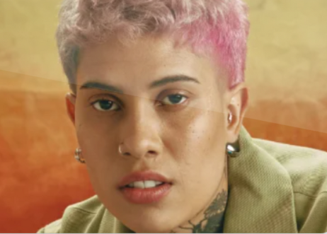

Anna é a responsável pelos designs de campanha que a V.tal faz internamente a seus colaboradores. Anna adora gatos e é uma pessoa extremamente criativa. Anna adora passar suas noites com a galera do Discord, jogando Fortnite.

JORGE, 36 ANOS E A.TÉCNICO

Jorge está a 1 ano na V.tal e trabalha com instalação das fibras ópticas e suporte técnico. Jorge adora jogar bola e é bem solidário. Por isso, Jorge, quer indicar seu irmão, Caio, para trabalhar com ele.

* + 1. Gênero do Jogo

Seguindo a norma de categorização de jogos normalmente usada, a qual os classifica a partir de três características: produção, estilo e jogabilidade. O jogo “As aventuras de Fibrinha”, pode ser classificado como: em produção, educacional independente; em estilo adventure atrelado em árvores de diálogo e quiz. (baseado principalmente na resolução de problemas que envolvam situações reais que são respondidas por meio do conhecimento do código de ética e valores da V.tal); e em jogabilidade, o jogo se desenvolve em uma plataforma 2D com interações no ambiente em que se passa.

* + 1. Mecânica

As aventuras de Fibrinha é um jogo 2D adaptado ao nosso tema com mudanças originais. O sistema de combate é estruturado no estilo "Pokémon ", o qual o jogador deverá responder corretamente perguntas feitas pelos inimigos Choquinho e Cobrinho. Ao responder corretamente, uma quantia de dano é desferida ao inimigo e, ao responder incorretamente, o player perde uma vida. O player possui 4 vidas no total e a cada combate sua vida restaura. O Choquinho desfere 1 de dano e a dificuldade de suas perguntas são fáceis/médias. Já o Cobrinho desfere 2 de dano e suas perguntas são médias/difíceis.

* + 1. Dinâmica

A dinâmica do jogo é simples. Na primeira etapa do jogo, o jogador poderá movimentar o personagem pelo mapa até o lugar indicado; já durante as batalhas, a única jogabilidade acessível para o usuário é clicar nos botões que aparecerão na tela com as respostas para a pergunta do *boss*. Além disso, há também algumas *cutscenes* presentes para melhor entendimento e desenvolvimento do enredo, as quais o jogador não terá controle algum.

* + 1. Estética

O termo estética engloba diversos fatores dentro de um jogo, pois é presente em toda sua composição. Paletas cromáticas, design do cenário, designs dos personagens, design dos menus e tipografia são exemplos presentes na estética de um jogo.

“Nas Aventuras de Fibrinha”, nos atentamos sobre as propriedades das cores: matiz, saturação e luminosidade, pois através delas conseguimos entender a sua relação com o contraste. Isso é essencial para o desenvolvimento de qualquer jogo, já que buscamos levar uma clareza de cenário para que o player consiga distinguir o que faz parte do primeiro plano e o que não faz.

Temos como principal três etapas onde o jogo passará: pátio de fora do prédio da V.tal, dentro do elevador do prédio e o último andar.

Vale lembrar que o jogo tem o seu start com uma tela que mostra o pátio de fora do prédio à noite, porém depois o jogador irá interagir com o espaço quando estiver de dia. Isto ocorre, pois quando o Fibrinha sofre a queda, ele fica desmaiado e o Wif, narrador e seu amigo, irá acordá-lo e explicar que deve voltar ao prédio e lidar com Cobrinho e Choquinho.

Cada cenário possui sua própria paleta de cores, porém todas devem harmonizar com o Fibrinha, pois ele será o único personagem que estará presente em todas.

Dito isto, vamos nos aprofundar um pouco mais em cada cenário.

Pátio do Prédio V.tal: O prédio se localiza em um ambiente urbano, contendo carros, postes e outras construções. Porém, também possui uma área arborizada, um tipo de praça, contendo árvores e pasto. Sua paleta de cores, será: verde, cinza, azul, preto, talvez um marrom/alaranjado.

Elevador dentro do prédio: cenário de elevador, com vidro que terá um tom pastel, que se enquadre com os tons da V.tial e que contraste com o Fibrinha (cinza e azul claro) e Choquinho (amarelo).

Último andar do prédio V.tal: Assim como o elevador, a sala terá um tom pastel, uma janela quebrada, uma mesa (marrom), cadeiras, uma planta e quadro.

1. Roteiro

* 1. História do Jogo

**Premissa:**

A história principal do jogo é mostrar o herói "Fibrinha" (personagem principal), que entrará em "batalhas de perguntas" para completar os objetivos o jogador deve derrotar "Cobrinho" e "Choquinho" para vencer o jogo. Para fazer isso, "fibrinha" terá que aprender, juntamente com o jogador, sobre o código de ética e valores da empresa Vtal. Caso suas escolhas sejam equivocadas, "fibrinha" irá sofrer as consequências e infelizmente não conseguirá completar seu propósito de derrotar os seus inimigos corruptos.

**Objetivo do jogo:**

O objetivo do jogo é ilustrar as diretrizes da empresa V.Tal e deixar claro para os executivos e administradores (nosso público-alvo) o que fazer em certas situações e como explorar o código de conduta administrativo da empresa.

**História do jogo:**

(Prólogo/ *cutscene*) - “Fibrinha” (herói) chega no prédio da V.Tal e se depara com o “Cobrinho” e o “Choquinho” (vilões da história) falando sobre receber propina direto de um cliente. "Fibrinha" se vê num impasse onde ele deve fazer o certo e ele responde os dois dizendo que o que eles estão fazendo é errado e o código de ética discorda. 'Choquinho" e "Cobrinho" ficam muito irritados com a atitude de "Fibrinha" e o arremessam da janela.

(Fase 1) - "Fibrinha" se vê numa situação em que ele deve parar os vilões antes que eles sujem a reputação da empresa, assim começa a fase 1 que vai passar no elevador. "Fibrinha" deve enfrentar um de seus inimigos (choquinho), onde serão feitas perguntas sobre o código de ética da V.Tal e a cada pergunta certa "Choquinho" vai perder um pouco da sua vida, até que seja derrotado.

(Fase 2) - "Fibrinha" chega pelo elevador no escritório, e se depara com "Cobrinho" que tem o objetivo de eliminar a "Fibrinha". A "Fibrinha" é o substituto mais avançado do "cobrinho", então "Cobrinho" e vai fazer de tudo para dizimar fibrinha. Após o "Cobrinho" ser derrotado, o jogador receberá um certificado da V.Tal e um troféu de parabéns. (Fim do jogo)

* 1. Fluxo do Jogo

O jogo funciona através de um mecanismo no qual após cada pergunta respondida pelos personagens acontecem diferentes resultados. Se a pergunta for respondida de forma correta pelo Fibirinha, o Cobrinho ou Choquinho dependendo da fase que tiver, sofrerá certo dano, caso contrário, a Fibrinha perderá uma de suas (entre três e cinco) vidas. Quando Fibrinha passar por todos seus desafios e combater seus oponentes respondendo às perguntas de forma correta, ele vence o jogo e na tela final aparecerá um certificado parabenizando o jogador por ter concluído e vencido o jogo, e ter se conscientizado sobre o código de ética da empresa. O game é um modelo de adventure baseado em árvores de diálogo e quiz, pois o objetivo principal do jogo é a resolução de problemas através do conhecimento do código de ética da V.tal.

Tela inicial - Fibrinha parado na chuva olhando para a janela do prédio do qual ele foi jogado, nessa tela aparece as opções de menu, jogar ou opções na qual você poderá regular volume e coisas do tipo.

Tela secundária - em uma sala corporativa mostra os três personagens conversando e o Cobrinho e Choquinho vão estar falando sobre uma conduta antiética com relação à empresa e o Fibrinha vai alertá-los que isso é errado, desta forma tanto sobrinho e o Choquinho ficam bravos e jogam fibrinha pela janela.

Tela terciária - Fibrinha entra no prédio para combater seus oponentes.

Tela quarta - Fibrinha vai entrar no elevador onde ela vai encontrar o choquinho e terá que responder algumas perguntas para passar de fase (isso justifica o game ser uma adventure de árvore de diálogo e quiz).

Tela quinta - No caso do Fibrinha responder corretamente todas as perguntas ela chegará de volta na mesma sala corporativa onde terá que enfrentar o Cobrinho respondendo algumas perguntas mais difíceis.

A seguir, a Figura 1 demonstra o fluxo do jogo.

**Figura 1:** Fluxo do Jogo.

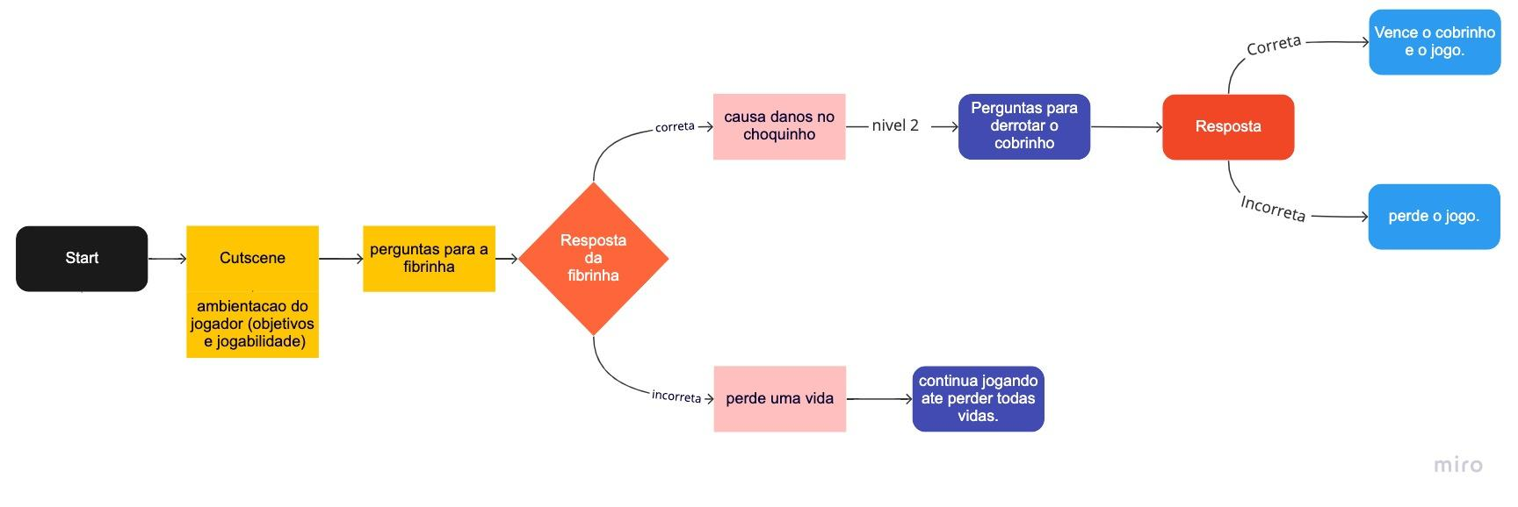

* 1. Personagens 

“Fibrinha” é o único personagem jogável do jogo. Inspirando em um fio de fibra óptica, é o protagonista por representar uma inovação que vem substituindo os fios de cobre nos postes, sendo implementado pelas empresas mais tecnológicas no mercado, como a V.Tal.

“Cobrinho” possui a forma de um fio de cobre. Esses fios estão sendo cada vez substituídos pelos fios de fibra óptica, por isso, na história é representado como inimigo do protagonista e um NPC no jogo.

“Choquinho”, outro inimigo da “Fibrinha” e também um NPC, possui o formato de um raio, para assim representar a descarga elétrica causada pelo fio de cobre, o que não acontece com o fio de fibra óptica, já que esse funciona a partir de energia luminosa.

1. Recursos Visuais
   1. Telas

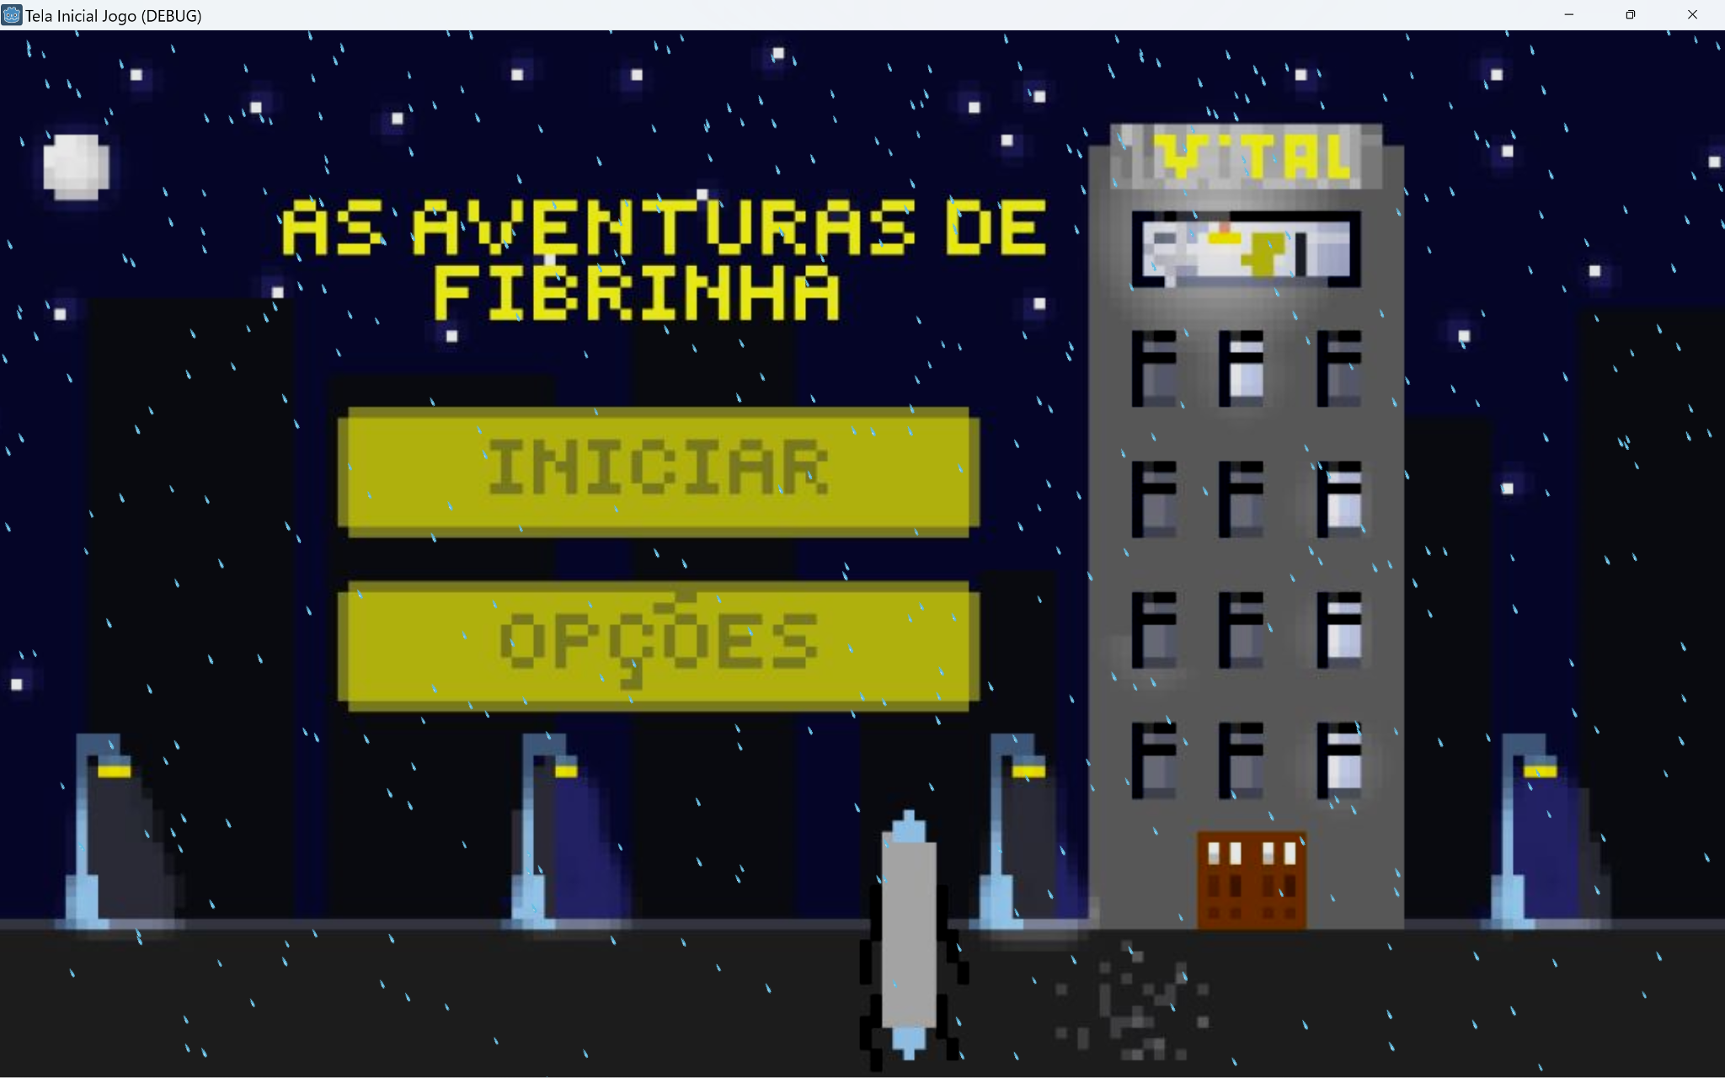

* 1. Graphical User Interface

As Aventuras de Fibrinha se utiliza de recursos visuais e sonoros para criar uma experiência dinâmica de aprendizado e desenvolvimento, nos temas de: conflito de interesse e uso de recursos. O design das telas será intuitivo e as cutscenes dinâmicas.

Na tela inicial temos o Fibrinha em frente ao prédio da V.tal, em uma noite chuvosa, numa rua asfaltada e com postes. São apresentadas ao jogador dois botões básicos dos jogos: iniciar, opções e consulta. O primeiro, inicia o jogo a partir do nível mais baixo. O botão ‘opções’, permite ao jogador configurar o som e ver as etapas do jogo (resumo + objetivo principal). O botão “consulta” leva o player até o código de ética da V.tal onde ele poderá consultar caso precise.

A HUD que será usada nas batalhas consiste em quatro botões que o jogador pode escolher entre, respondendo à pergunta dos inimigos. Essa HUD é bem frequente no jogo, já que aparece em todas as batalhas repetidamente.

5.3 Lista de Assets

|  |  |  |  |
| --- | --- | --- | --- |
| **Categoria** | **Local de Aplicação** | **Descrição** | **Nome** |
|  |  |  |  |
| <Tipo do asset. Ex: Ícone> | <Ex: Mapa 1> | <Ícone de maçã.> | <ico_maca.png> |
|  | Todos os locais do jogo | personagem principal fibrinha | personagem_fibrinha.png |
|  | sala de conferência | boss final cobrinho | personagem_cobrinho.png |
|  | tela inicial | tela inicial | tela_inicial.png |
|  | sala de conferência, elevador | boss inicial choquinho | personagem_choquinho.png |

1. Efeitos Sonoros e Música
   1. Sons de interação com a interface

Tanto na tela de início, quanto durante o jogo, haverá uma música de fundo tocando para complementar a experiência e torná-la mais divertida. Os botões clicáveis durante a batalha emitirão sons que identifiquem a resposta como correta ou não, assim também para os danos tomados pelos personagens.

* 1. Sons de ação dentro do game

Os sons de ação estarão presentes principalmente nas cenas de batalha, nas quais, sempre que um personagem for atacado e levar dano, emitirá um barulho correspondente.

* 1. Trilha sonora

No jogo serão utilizados sons diferentes para cada cena. Na tela de início, um barulho de chuva tocará. Assim que o jogo for iniciado, uma música ambiente, mas animada, tocará no lugar. Por fim, nas batalhas, outras duas músicas serão tocadas; na primeira delas, no elevador, uma música comum a esse ambiente iniciará, já na segunda batalha, com o boss final, o ambiente de tensão será provocado por uma música mais intensa.

1. Análise de Mercado
   1. Contextualizar a indústria. Abordar os principais players, modelos de negócio, tendências. Dar uma visão de mercado e concorrência.

Antes de mudar seu nome para V.Tal e estabilizar-se no mercado como uma empresa de fibra óptica neutra que oferece principalmente, o aluguel de sua malha ótica para empresas como Tim, Claro e OI, ela era apenas um “braço” da Oi. (reescrever)

Porém, com a recuperação judicial que a empresa OI sofreu, ela se tornou independente e tem hoje o BTG como sócio/dono majoritário.

Importante dizer que a V.Tal é uma empresa BTB que conta com +3300 colaboradores, fatura R$ 3Bi e possui presença em todo país. Possuem uma "caixa forte", ou seja, capital disponível que possibilita a V.tal testar, inovar e explorar espaços que não possuem infraestrutura de fibra, para adquirir uma vantagem competitiva em relação aos seus concorrentes. A aderência do 5G é um exemplo.

OBS: Por oferecer serviço neutro e possuir a Oi com 31% das cotas, gerando um conflito com seus clientes, pois suspeitam que haja vazamento de informações. A VIVO, se tornou uma concorrente, por exemplo.

* 1. Análise SWOT

A V.Tal trabalha tanto no ramo das Telecom como oferecendo infra para as mesmas. A V.tal é uma gigante inovadora em B2B e B2C, sendo a principal empresa que oferece serviços de fibra óptica neutra, não apenas no Brasil como em toda a América Latina. A V.tal faz parte do grupo BTG além de ter várias parcerias com enormes empresas como a Tim, Huawei, Cisco, Claro, entre outras garantindo uma grande fonte de investimentos e poder de barganha. Apesar de ser uma empresa nova, já tem presença em mais de 20 milhões de casas, demonstrando a sua força no mercado. Porém, nem tudo são flores, a V.Tal transmite sua cultura organizacional de maneira ineficiente, relatando problemas com o compliance do código de ética em todas as áreas de trabalho.

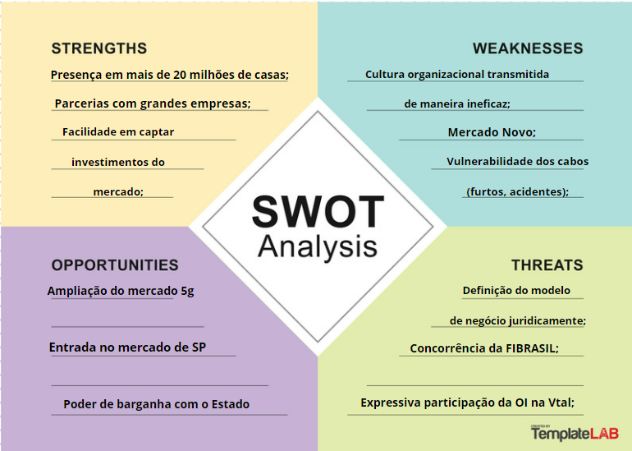

* 1. 5 Forças de Porter

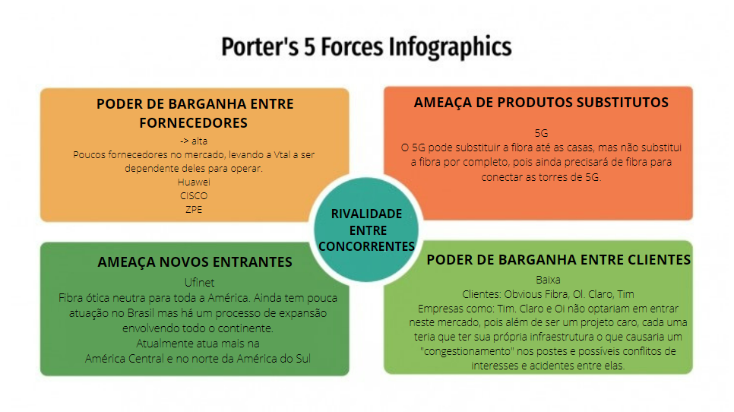

Rivalidade Entre Concorrentes:

FiBrasil criada pela vivo -> vivo (cliente-âncora) => possui 51% que não se encaixa como fibra neutra;

12 sky (contrato não exclusivo); -> vero (em proposta de aquisição):

Concorrente direta a V.tal, mas ainda não apresenta riscos a V.tal, pois a FiBrasil é controlada pela Vivo, então ela não passa a imagem de uma rede neutra confiável

IHS Towers

Dona da empresa de rede neutra em parceria com a TiM Brasil, está ampliando a rede de fibra óptica em ritmo acelerado, de mais de 100 mil casas (HP) por mês.

Antes de ser nominada: V.Tal e estabilizar-se no mercado como uma empresa de fibra óptica com rede neutra, na qual oferece, principalmente, o serviço de aluguel para empresas como: Tim e Claro, era antes apenas um “braço” da Oi. Porém, com a recuperação judicial, ela se tornou independente e tem hoje o BTG como sócio/dono majoritário. Importante dizer que a V.Tal é uma empresa BTB que conta com +3300 colaboradores, fatura R$ 3Bi e possui presença em todo país. Possuem "caixa forte" o que possibilita testar, inovar e explorar espaços que não possuem infraestrutura de fibra, para adquirir uma vantagem competitiva em relação aos seus concorrentes. A aderência do 5G é um exemplo.

* 1. Value Proposition Canvas
  2. 3a) qual é o problema a ser resolvido?

R: A V.Tal está com problemas na implementação do código de ética e valores da empresa, pois funcionários, independentemente de cargos, reclamam da maneira que é abordada atualmente. Com isso, a desmotivação e a falta do compreendimento (comunicação falha) entre empresa-colaborador resulta em problemas internos e externos que infringem suas políticas.

3b) Quais os dados disponíveis (fonte e conteúdo - exemplo: dados da área de Compras da empresa descrevendo seus fornecedores)?

R: Os dados foram retirados de entrevistas feitas com a V.Tal, além como o site oficial da empresa e sites de notícias relacionados a V.Tal e a empresas não relacionadas a V.Tal que também investem em fibra óptica.

3c) qual a solução proposta?

R: A solução proposta pela ‘Vtech’ é criar um jogo que, através da gamificação, ensina o código de ética de uma forma interativa, divertida e metrificada. Essa proposta age como porta de entrada para a V.Tal implementar seu próprio sistema englobando vários jogos que ensinam sobre algum determinado assunto.

3d) como a solução proposta deverá ser utilizada?

R: A nossa solução deve ser de rápido acesso. Para isso ser atingido, o formato mobile é o ideal pela praticidade já que, independentemente da situação em que o colaborador esteja, consiga acessá-la.

3e) quais os benefícios trazidos pela solução proposta?

R: A abordagem de forma descontraída e interativa através da gamificação, visa um maior engajamento, absorção de conteúdo por parte dos colaboradores nas condutas de ética da empresa e a redução das ações antiéticas.

3f) qual será o critério de sucesso e qual medida será utilizada para o avaliar?

R:O critério de sucesso é o nível de engajamento que o jogo irá ter, além do nível de ensino que o jogo passa, aliado a o quão divertido ele é. Idealmente, um jogo com o maior sucesso possível seria um jogo interativo, divertido, que ensina o código de ética da empresa de uma forma clara e que funcione sem erros. O critério avaliativo engloba a praticidade do jogo, os seus ensinamentos, funcionamento e diversão.

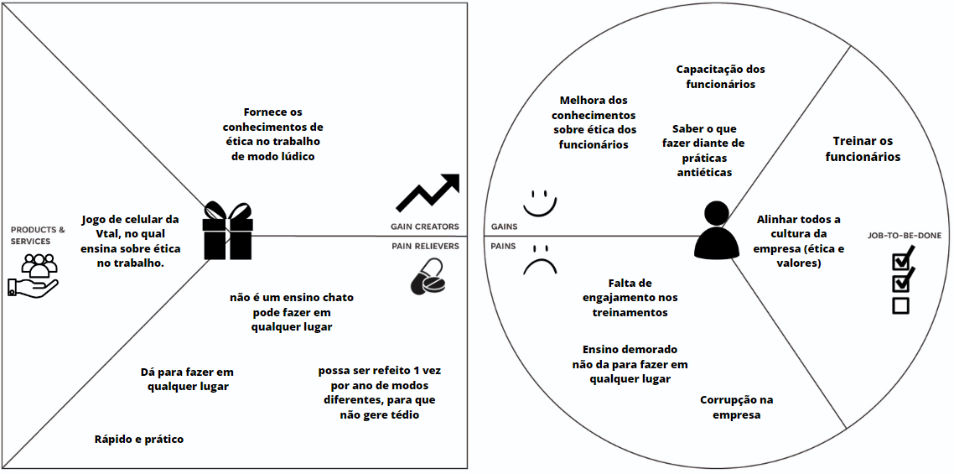

* 1. Matriz de Riscos

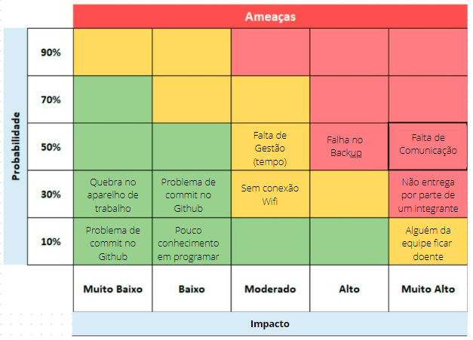

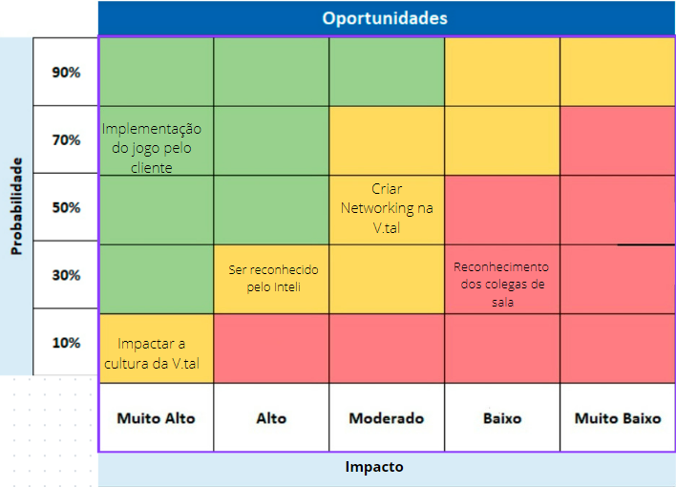

1. Relatórios de Testes
   1. Recursos de acessibilidade

Não foram implementados recursos de acessibilidade para pessoas com problemas visuais, motoras e auditivas. O jogo possui trilha sonora, porém não impacta a jogabilidade do jogo.

* 1. Testes de qualidade de software

Além dos testes que realizamos internamente para testarmos a jogabilidade, quando nos deparamos com um problema buscamos primeiramente algum material na Internet. Se mesmo assim o problema persistir, buscamos o apoio do professor de programação.

Porém, o melhor teste que realizamos, até o momento, foi o do dia 08/03/2023. Ele aconteceu da seguinte maneira, no período da manhã a classe toda pode testar nosso jogo e passar seus *feedbacks* e, no período da tarde, uma outra turma veio avaliar os jogos da sala. Por eles não terem acompanhado o projeto e não estar familiarizado com a V.tal, foi uma experiência e aprendizado muito rico.

A vtal nos orientou nas falas do jogo a partir do código de ética e no geral gostou do jogo

* 1. Testes de jogabilidade e usabilidade

O nosso jogo até o presente momento, não possui muita jogabilidade disponível, pois ficamos mais focados na parte de Design e criação de roteiro. Mesmo assim, os seguintes pontos foram abordados pelos nossos colegas: integração do botão opções com o seu conteúdo, criação de um menu quando o jogo for pausado, dar mais destaque ao Fibrinha (se mistura com o design) .

* 1. Testes de experiência de jogo

O jogo “As aventuras de Fibrinha” sofreu, infelizmente, alguns atrasos em suas entregas relacionados a programação (jogabilidade). No dia 10/03/2023, sentimos que estávamos atrasados em relação aos demais grupos, além de que quando houve a experiência do dia 08/03/2023 todas as pessoas que passaram por nosso jogo ficaram com o “gostinho de quero mais”, pois as cutscenes, juntamente com a narrativa lúdica dos textos e o design,ficaram excelentes. Sempre nas sprints, recebemos feedbacks positivos do nosso parceiro V.tal e isso enfatizou nossa inconformação com o estágio atual do momento.

Porém, não está tudo perdido, aliás, muito longe disso. Mesmo que não tenhamos evoluído o tanto que gostaríamos, o jogo é rápido e preciso. Portanto, uma vez que acertamos a jogabilidade de uma única fase, repassaremos para as demais. Além de que, nossos designs e textos estão praticamente finalizados.

Na semana sete, iremos finalizar o jogo e deixar as demais semanas apenas para lapidar o jogo através de feedbacks que vamos receber.

Vale ressaltar que infelizmente, o único dado que temos contabilizado, tivemos apenas quatro feedbacks do grupo da outra sala que avaliaram nosso jogo. Mesmo pedindo respostas e comentários dos demais participantes, não obtivemos sucesso.

O teste de jogabilidade feito pelos alunos dos outros ateliês, não foi tão útil como esperávamos. Durante os testes, “As Aventuras de Fibinrha” estava incompleto e só possuíamos o menu de interação com uma cutscene. Esse impasse não atrapalhou o desempenho do grupo, na verdade nos motivou, pois, ao ver tantos jogos tão legais e bem desenvolvidos das outras turmas, decidimos dar o nosso melhor e e trabalhar arduamente no nosso jogo. A review das outras salas apontava interesse no game em saber como iríamos tirar a ideia do papel e na semana do Sprint Quatro, conseguimos fazer isso.

Referências:

Links:https://opengameart.org/content/roguelike-modern-city-pack

, <https://shatteredreality.itch.io/modern-city>

Referencias: Pokémon, show do milhão, Q&A

Apêndice A

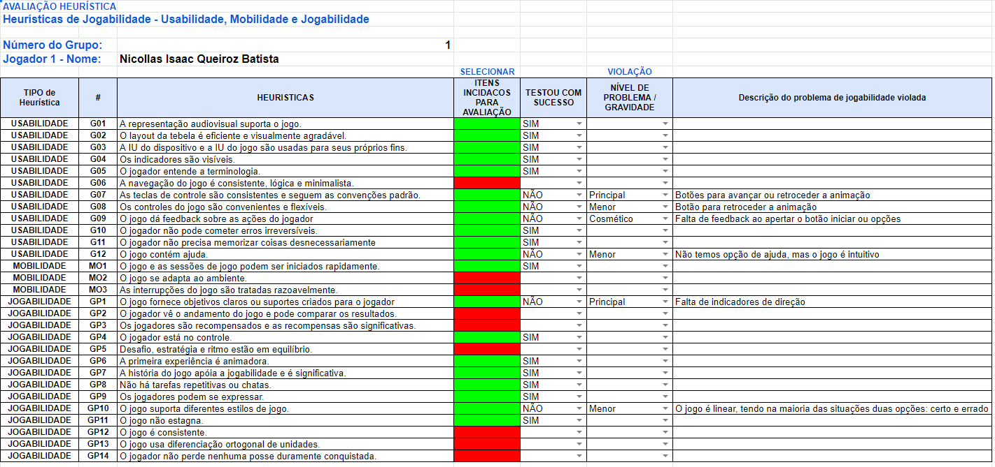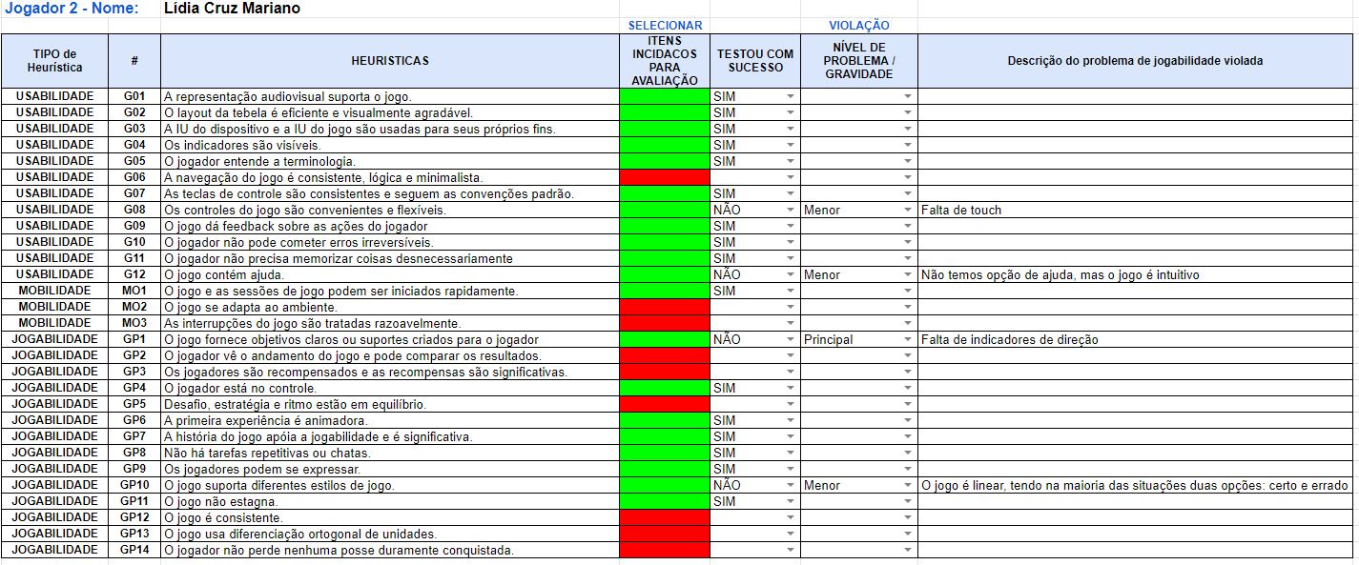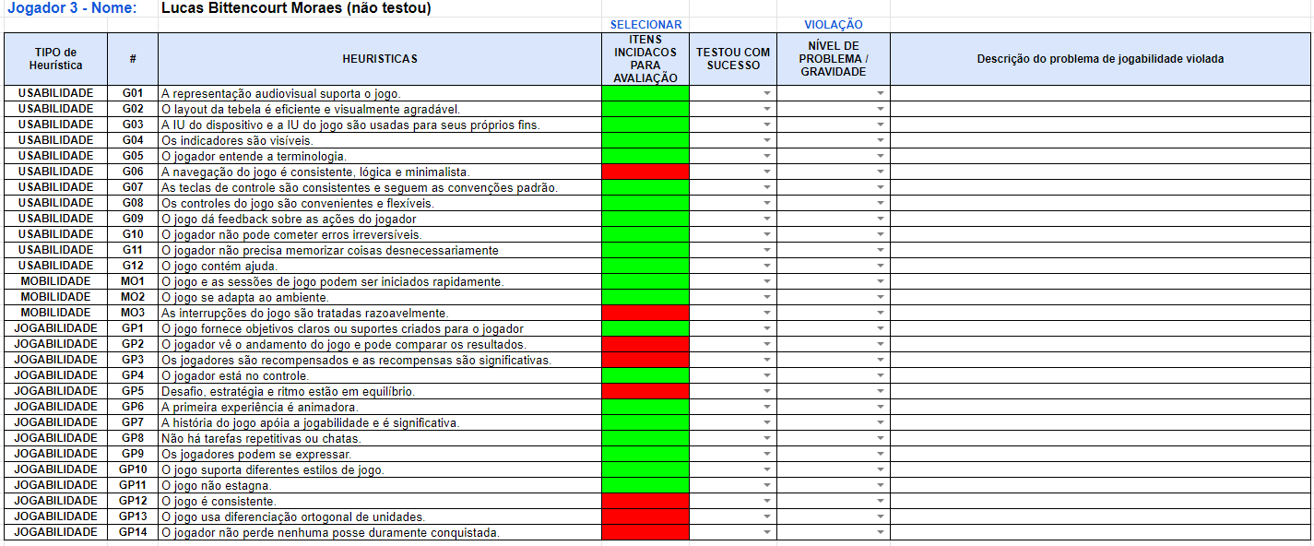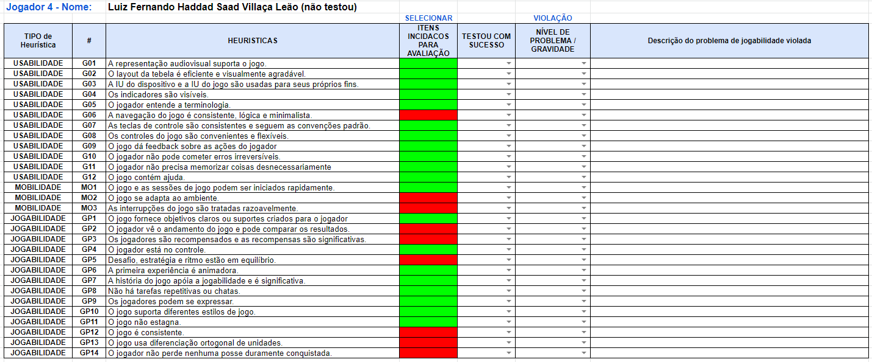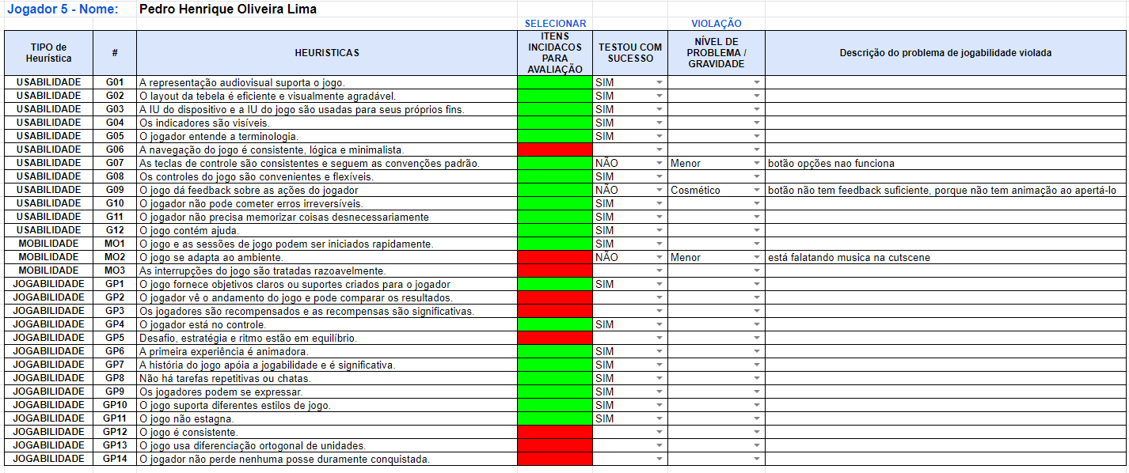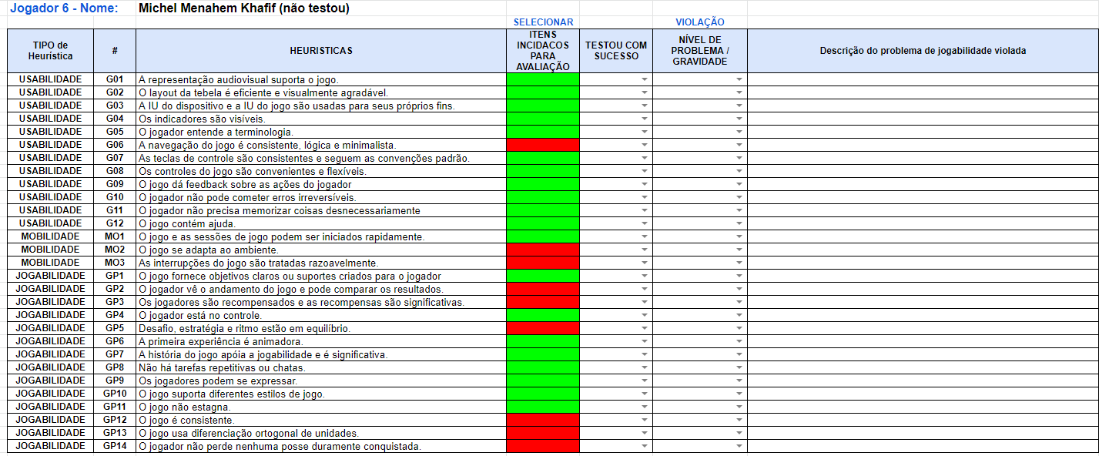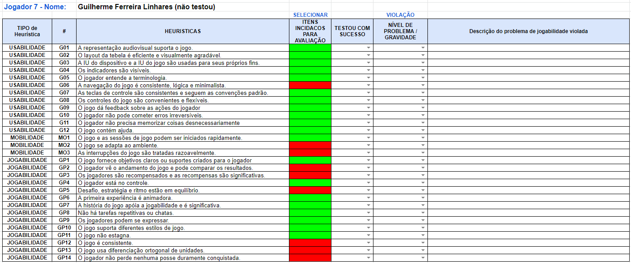

Apêndice B



Apêndice C

